易购商城微服务项目
项目报告 (Project Report — 5 份文档汇总)
文档版本: V1.0 编写日期: 2026-07-05 编写人: 项目组

一、报告目的
本报告对易购商城 (E-Mall) 微服务项目的全套交付物进行系统化梳理与汇总，帮助读者快速理解项目全貌，定位所需细节文档。本报告对应 5 份独立技术文档：01 需求规格说明书、02 系统设计文档、03 部署文档、04 测试报告、05 项目总结报告。所有原始章节与图、表均可在对应文档中查阅，本报告仅作索引与摘要。

二、5 份文档清单
编号 | 文档名 | 核心内容 | 主要读者
01 | 需求规格说明书 (Requirements Specification) | 项目概述、业务需求 (8 模块)、非功能需求、技术选型、用户角色、约束条件、ER 图 | 客户 / 产品 / 开发 / 测试
02 | 系统设计文档 (System Design) | 总体架构、技术架构、数据库设计、关键流程 (JWT/乐观锁/事务/Feign Fallback/RBAC/RabbitMQ)、前端设计、安全与容错 | 架构师 / 后端开发 / 前端开发
03 | 部署文档 (Deployment Guide) | 环境要求、部署拓扑、端口规划、MySQL/Nacos/Sentinel/RabbitMQ 启动、Nacos 配置推送、构建与启动、验证、常见问题 | 运维 / 部署 / DevOps
04 | 测试报告 (Test Report) | 测试概述与测试环境、9 大测试维度、71 用例明细、RabbitMQ 事件流、测试结论、遗留与改进 | 测试工程师 / QA / 客户
05 | 项目总结报告 (Project Summary) | 项目背景、26 项完成情况、8 大关键技术亮点、问题与解决方案、测试与质量、可扩展方向、心得体会 | 项目组 / 客户 / 评审专家

三、文档结构与交叉引用
5 份文档遵循「需求 → 设计 → 部署 → 测试 → 总结」的标准软件工程流程，每份文档的输入是上一步的输出，形成完整的可追溯链路：
流程阶段 | 主文档 | 产出物 | 下一阶段文档
需求分析 | 01 需求规格说明书 | 功能清单 / 业务规则 / ER / 选型 | → 02 系统设计
架构设计 | 02 系统设计文档 | 技术架构 / 关键流程 / 关键代码 | → 03 部署 + 04 测试
部署实施 | 03 部署文档 | 可运行环境 + 启动脚本 + 验证步骤 | → 04 测试
测试验证 | 04 测试报告 | 71 用例 / 通过率 100% / 缺陷清单 | → 05 总结
项目总结 | 05 项目总结报告 | 亮点 / 问题 / 改进方向 / 心得 | 项目交付 / 答辩

四、需求规格摘要 (摘自 01)
E-Mall 是一款基于 Spring Cloud Alibaba 的微服务电商系统，覆盖用户、商品、订单、库存、日志 5 大业务模块，通过统一网关 (Spring Cloud Gateway) + Nacos (注册/配置) + Sentinel (限流熔断) + RabbitMQ (异步事件) 构建完整分布式体系。

4.1 业务模块
模块 | 服务 | 核心功能 | 数量
用户模块 | user-service (8081) | 注册/登录/JWT、用户管理、BCrypt 加密 | 9 个接口
商品模块 | product-service (8082) | 商品 CRUD、分页、关键字搜索、商品管理、MQ 消费 | 10+ 个接口
订单模块 | order-service (8083) | 下单/支付/取消、订单管理、MQ 发布、Feign 调用 | 12+ 个接口
库存模块 | inventory-service (8084) | 乐观锁扣减/回补、库存管理、慢调用模拟 | 5+ 个接口
日志模块 | log-service (8085) | 日志浏览/tail/搜索、路径安全校验、MQ 消费 | 3 个核心接口
网关 | gateway (9000) | 动态路由、JWT 鉴权、X-User-Id/X-User-Role 注入 | 6 条路由
基础设施 | Nacos (8848) + Sentinel (8858) + RabbitMQ (5672/15672) | 注册/配置/限流/熔断/事件总线 | —

4.2 非功能需求
- 性能：商品列表 P95 < 500ms，订单创建 < 2s
- 可用性：核心服务支持多实例水平扩展
- 可维护：服务注册发现、配置中心、监控告警 (Actuator)
- 安全性：JWT 鉴权 + 密码 BCrypt 加密 + 路径白名单 + RBAC
- 可观测：Sentinel 实时监控 QPS/熔断、RabbitMQ 管理控制台、Actuator
- 降级：Feign Fallback + MQ 推送异常仅记日志不阻塞事务
- 数据一致性：本地事务 + 乐观锁 + MQ 最终一致

五、系统设计摘要 (摘自 02)
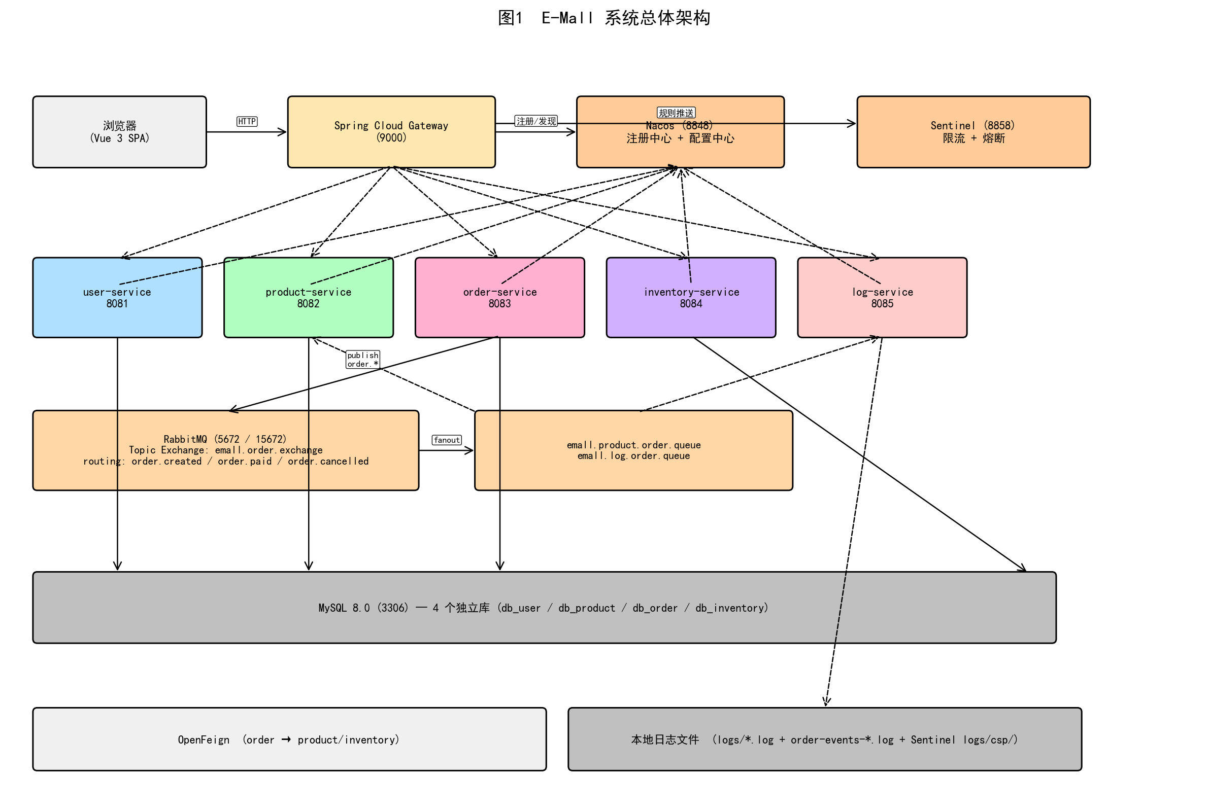
图 5-1 E-Mall 系统总体架构

5.1 后端微服务划分
服务名 | 端口 | 数据库 | 角色
user-service | 8081 | db_user | 用户 + 鉴权 (P)
product-service | 8082 | db_product | 商品 (P/C)
order-service | 8083 | db_order | 订单 + MQ (P)
inventory-service | 8084 | db_inventory | 库存 (P)
log-service | 8085 | — | 日志 + MQ (C)
gateway | 9000 | — | 路由 + 鉴权
P=Producer, C=Consumer (MQ 角色)。order-service 唯一 MQ 生产者，product-service 与 log-service 为消费者。

5.2 关键流程 (核心代码)
系统设计文档 4.1~4.7 节给出 7 个关键流程的代码片段：
- 4.1 JWT 登录 + 受保护访问时序图 (图 4-1)
- 4.2 鉴权拦截器 AuthGlobalFilter (注入 X-User-Id + X-User-Role)
- 4.3 乐观锁扣减库存 (InventoryServiceImpl + @Retryable)
- 4.4 订单创建事务 (OrderServiceImpl + OpenFeign)
- 4.5 Feign Fallback 降级 (InventoryFeignClientFallbackFactory)
- 4.6 管理员 RBAC 校验 (@RequestHeader X-User-Role)
- 4.7 RabbitMQ OrderEventPublisher / Listener (新增 V5 章节)

5.3 RabbitMQ 拓扑
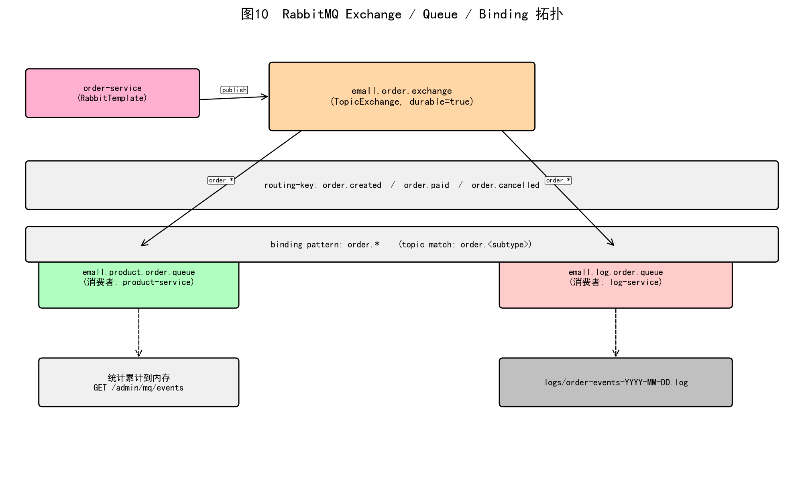
图 5-2 RabbitMQ Exchange / Queue / Binding 拓扑
- Exchange: emall.order.exchange (TopicExchange, durable=true)
- Queue 1: emall.product.order.queue → product-service 统计
- Queue 2: emall.log.order.queue → log-service 落盘
- Binding: order.* (topic 通配匹配 order.created/paid/cancelled)

六、部署摘要 (摘自 03)
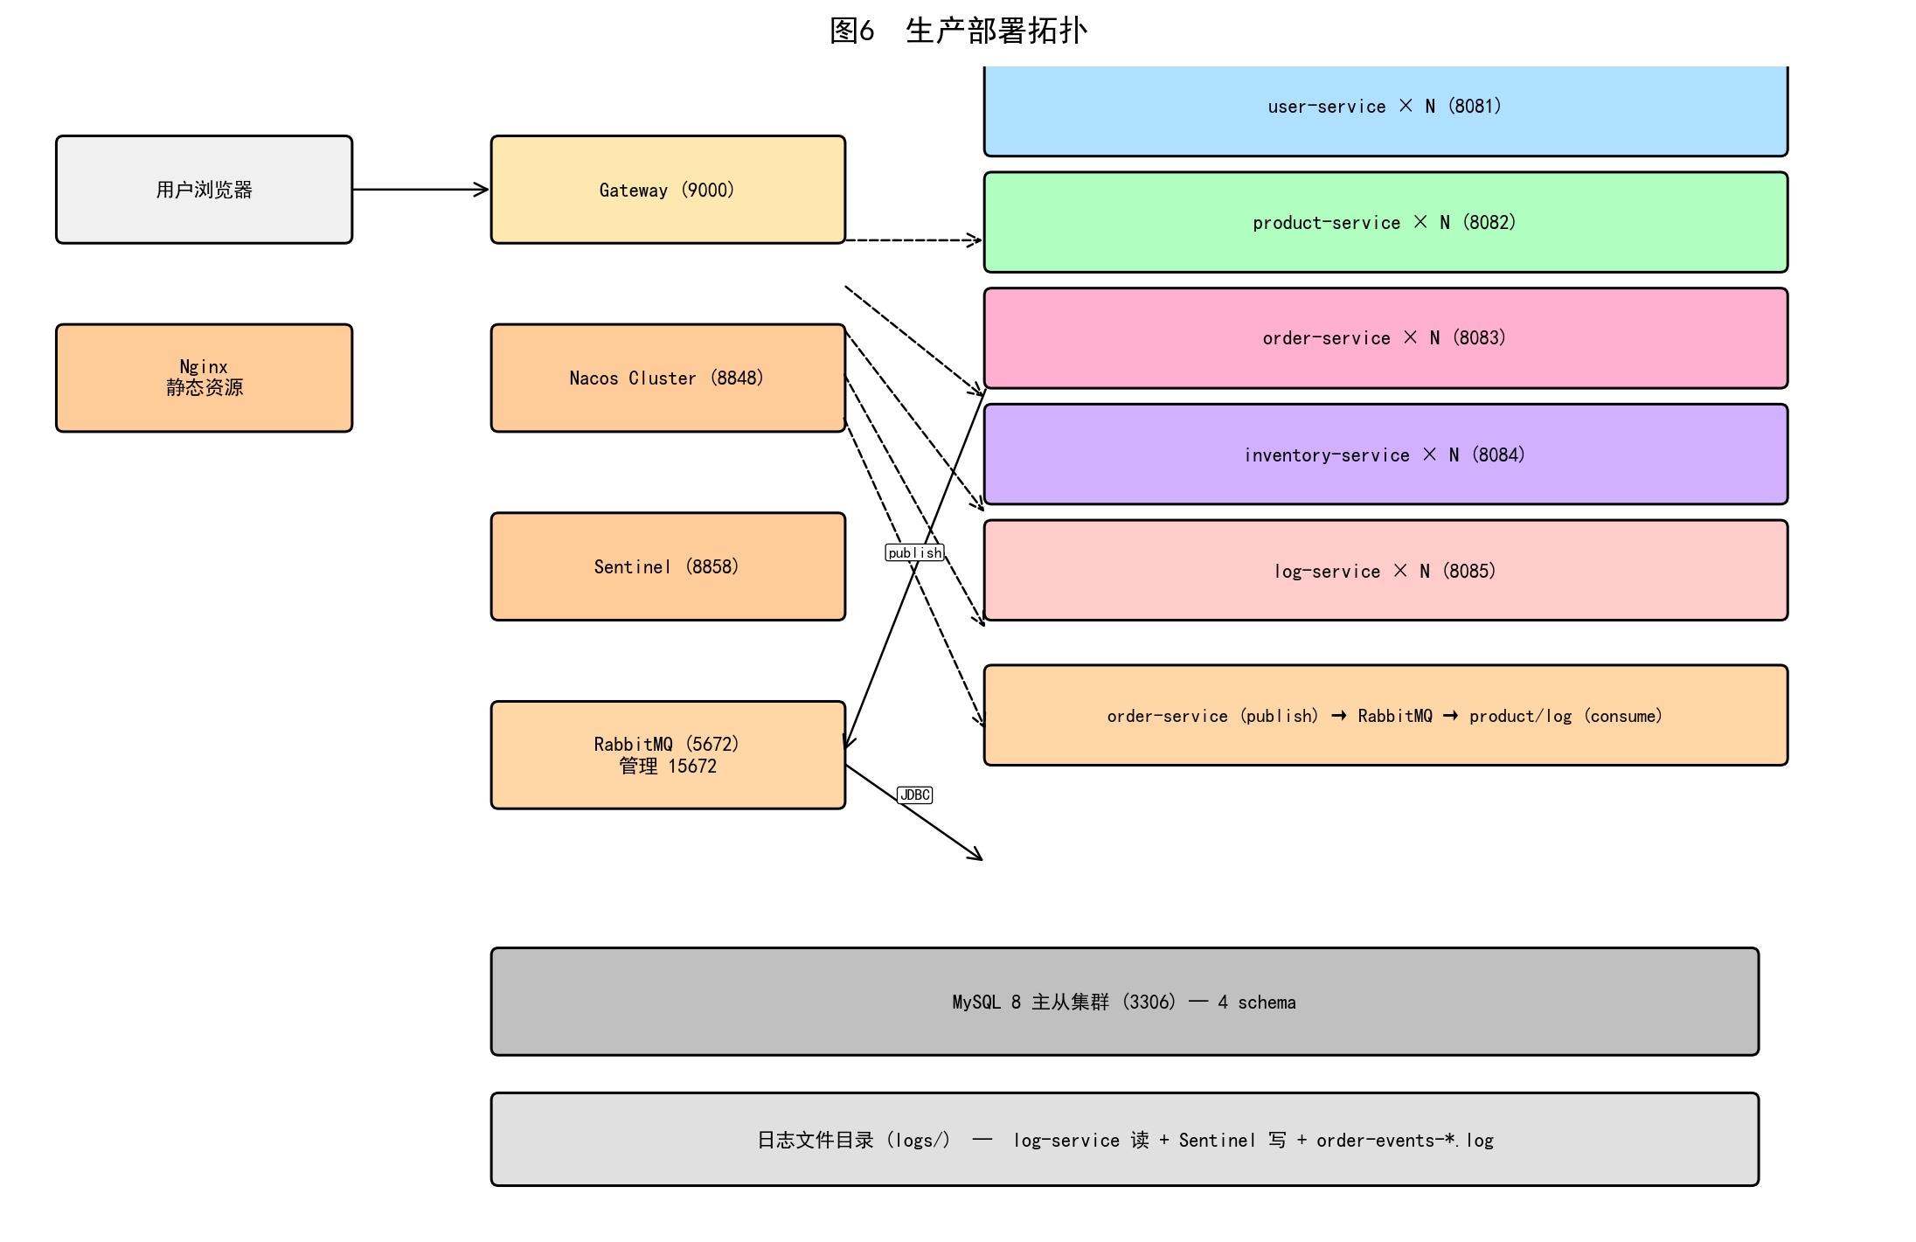
图 6-1 生产部署拓扑

6.1 关键依赖
组件 | 版本 | 端口 | 启动命令
JDK | 17.0.12 | — | 由 JAVA_HOME 探测
MySQL | 8.0.30+ | 3306 | Windows 服务自启
Nacos | 2.x | 8848 | bin\startup.cmd -m standalone
Sentinel Dashboard | 1.8.x | 8858 | java -jar sentinel-dashboard.jar
RabbitMQ | 3.x | 5672 / 15672 | sbin\rabbitmq-server.bat
Maven | 3.9.x | — | mvn clean package -DskipTests
Node.js | 18+ | — | npm install && npm run dev

6.2 一键启动
# 一键启动全部 6 个微服务
scripts\start-all-services.bat
# 或
python scripts/start_services.py

# 等待 30-40s, 验证 6 个端口均 LISTENING
netstat -ano | findstr ":9000 :8081 :8082 :8083 :8084 :8085" | findstr LISTENING

# 健康检查
curl http://localhost:9000/actuator/health
curl http://localhost:9000/api/product/list?page=1&size=5

七、测试摘要 (摘自 04)
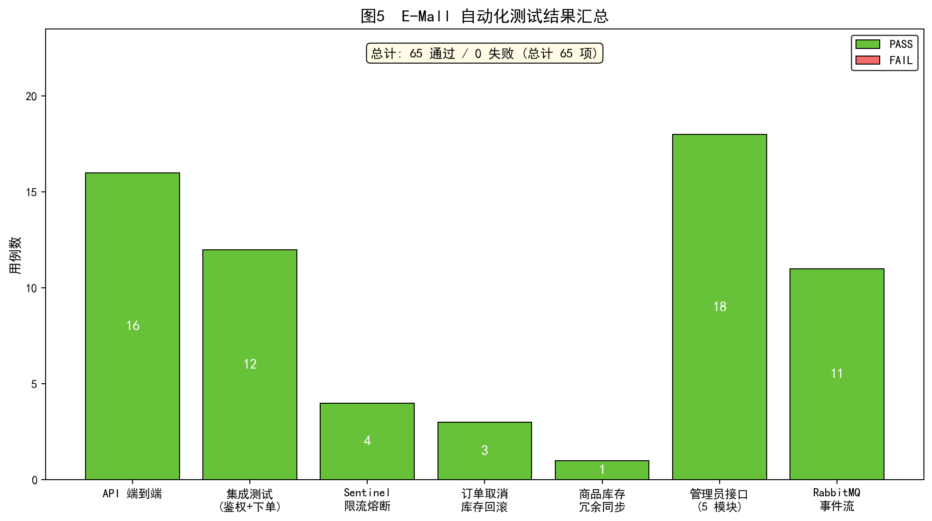
图 7-1 E-Mall 自动化测试结果 (71 用例全过)

7.1 测试维度
维度 | 脚本 | 用例数 | 覆盖
API 端到端 | api_test.py | 16 | 注册/登录/商品/订单/支付/取消/异常
集成测试 | integration_test.py | 12 | 鉴权 + 下单真实业务路径 + 错误场景
Sentinel 限流熔断 | sentinel_test.py | 4 | 50 并发突发 / 熔断 / 慢调用
订单取消库存回滚 | test_cancel_restore_stock.py | 3 | qty=1 / qty=3 / 已支付拒绝
商品冗余库存同步 | test_product_stock_sync.py | 1 | product.stock 同步
管理员接口 | admin_test.py | 18 | 5 模块 (用户/商品/库存/订单/日志) + RBAC
前端订单模块 | 手工 + 自动化 | 6 | 状态分页 + 一键支付
RabbitMQ 事件流 | rabbitmq_test.py | 11 | 发布/消费/落盘/RBAC
合计 | — | 71 | 通过率 100%

7.2 性能指标
指标 | 目标值 | 实测值 | 结论
商品列表 P95 响应时间 | < 500ms | 约 200ms | PASS
商品列表吞吐量 | > 50 req/s | 约 80 req/s | PASS
订单创建成功率 (5 并发) | > 90% | 100% | PASS
Sentinel 触发率 (50 并发) | 触发限流 | 12 成功 + 17 库存不足 | PASS
RabbitMQ 事件消费时延 | < 1s | < 100ms | PASS
JWT 鉴权时延 | < 50ms | 约 14ms | PASS

八、关键技术亮点 (摘自 05)
- 3.1 分布式事务与并发控制：@Transactional + 乐观锁，50 并发不超卖
- 3.2 服务降级与容错：Feign FallbackFactory + Sentinel Dashboard
- 3.3 前端鉴权完整性：路由守卫 + Axios 拦截器 + Pinia 持久化
- 3.4 订单模块体验优化：按状态分页 + 一键支付 (V2)
- 3.5 RBAC 角色体系与管理员后台 (V4)
- 3.6 日志服务：Java NIO + 路径安全校验 (V4)
- 3.7 批处理脚本可移植 (V4)
- 3.8 RabbitMQ 消息总线：Topic Exchange + 2 队列 + 3 routing-key (V5)

九、版本迭代时间线
版本 | 主题 | 关键产出
V1 | 基础微服务搭建 | 5 个服务 + Nacos + Gateway + JWT
V2 | 订单模块体验升级 + 库存回滚修复 | 状态分页 + 一键支付 + cancelOrder 调 inventory restore
V3 | 商品库存同步修复 | order-service 同步 product.stock 冗余字段
V4 | 管理后台 + 日志服务 + 脚本可移植 | RBAC + 5 个管理子页面 + log-service + .bat 路径探测
V5 | RabbitMQ 消息总线 (本次迭代) | OrderEventPublisher + 2 Listeners + LocalDateTime 序列化修复 + 11 个测试

十、面向不同读者的导读
读者 | 建议阅读顺序 | 重点关注章节
客户 / 业务方 | 本报告 → 01 需求 → 05 总结 | 业务需求 (01 二)、技术选型 (01 四)、亮点 (05 三)
架构师 / 评审专家 | 01 → 02 → 04 → 05 | 02 二 (技术架构)、02 七 (容错)、05 三 (亮点)
后端开发 | 02 → 03 → 04 (RabbitMQ 部分) | 02 四 (关键流程)、03 四 (启动步骤)、02.3 (RabbitMQ)
前端开发 | 02 2.2 → 05 3.3/3.4 | 前端模块划分、Axios 拦截器、订单模块
测试 / QA | 04 → 本报告 7 节 | 04 三-八 测试维度 + 7.2 性能指标
运维 / 部署 | 03 → 05 3.7 | 03 三 (端口)、03 四 (部署步骤)、03 七 (常见问题)

十一、交付物清单
类别 | 文件 / 目录 | 说明
源代码 | user-service / product-service / order-service / inventory-service / log-service / gateway / easybuy-frontend | 6 个微服务 + 1 个前端工程
构建产物 | */target/*-SNAPSHOT.jar (6 个) | Maven 打包输出
数据库脚本 | sql/init.sql + sql/upgrade.sql | 4 个库 + 种子数据 + 升级补丁
配置文件 | */src/main/resources/*-service.yaml + scripts/push_nacos_configs.py | 本地备份 + Nacos 推送
测试脚本 | test/*.py (7 个) | api/integration/sentinel/cancel_restore/stock_sync/admin/rabbitmq
工具脚本 | scripts/*.py + scripts/*.bat | start/stop/push_config/upgrade_db/update_images + .bat 可移植
文档 | doc/01~05-*.docx + doc/06-项目报告.docx + doc/images/*.png | 5 份正文 + 1 份汇总报告 + 10 张图
前端 UI | easybuy-frontend/src/views/*.vue | 登录/注册/商品/下单/订单/个人中心 + 5 个管理子页面

十二、结束语
本项目通过 5 份独立技术文档 + 1 份汇总报告，完整覆盖了 E-Mall 微服务项目从需求分析、架构设计、部署实施、测试验证到项目总结的整个软件工程流程。RabbitMQ (V5) 的引入使系统在事件驱动、可扩展性、上下游解耦方面又向前迈进一步，为后续接入物流、客服、推荐等下游服务打下了基础。
建议读者按「本报告 → 01 需求 → 02 设计 → 03 部署 → 04 测试 → 05 总结」的顺序通读，对系统形成完整认知；如需查阅具体实现，可直接定位到对应章节的代码片段、表格、图示。所有问题与改进方向已在 05 六节 (可扩展方向) 中列出，欢迎后续开发者在生产化、容器化、可观测性等方向继续深耕。

— 项目报告结束 —

